Cvičení 2: QCA(a)
- U následujících mřížek 2x2 určete, zda je podmínka Z nezbytnou, dostatečnou nebo obojí pro výsledek ∼K (upozorňuji, že první tabulka ukazuje výsledek K)
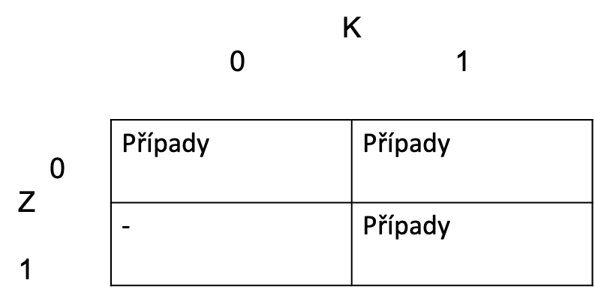

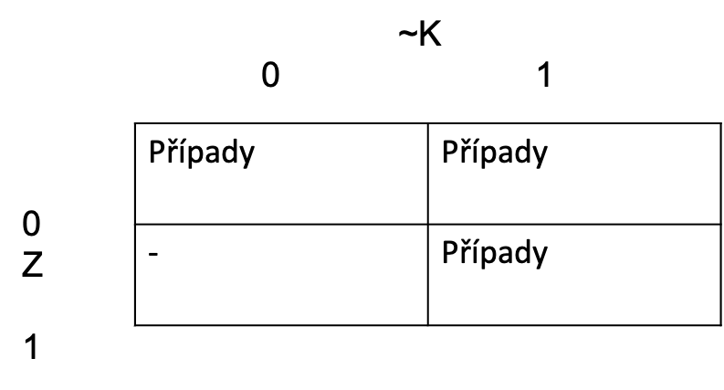

- Na obrázku vidíte tabulku dat. Vytvořte tabulku pravdy v R, kde výsledkem je „Revolt“.
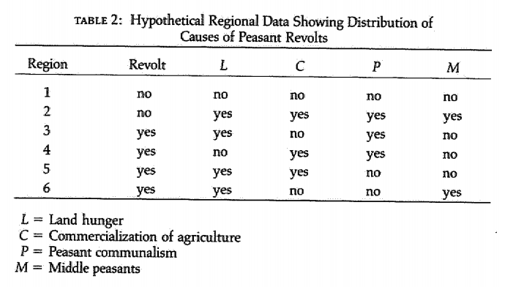
- Použijte dataset "Průzkum MEBn5021.csv", který byl vytvořený v hodině.
  - Za pomoci funkce xy.plot vytvořte graf pro nezbytnost podmínky „IPHONE_Y“ (grafické zobrazení platí i pro dostatečnost, rozdíl je v parametrech, které jsou uvedené nad grafem). Zhodnoťte, zda je podmínka nezbytná nebo dostatečná. Podle kterých případů se to pozná a proč?
  - Vytvořte tabulku pravdy.

